Безопасность VPN с помощью планировщика задач
Комбинацией клавиш Win + R запускаем окно выполнить.
Командой taskschd.msc запускаем планировщик задач.
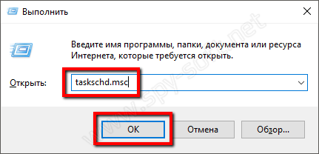
В выпадающем меню «Действие» выбираем пункт «Создать задачу».
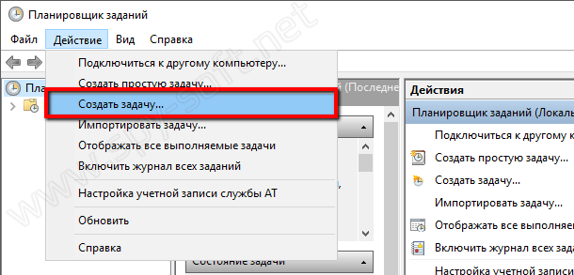
На вкладке «Общее» в поле «Имя» вводим названия действие.
Отмечаем галочкой поле «Выполнить с наивысшими правами».
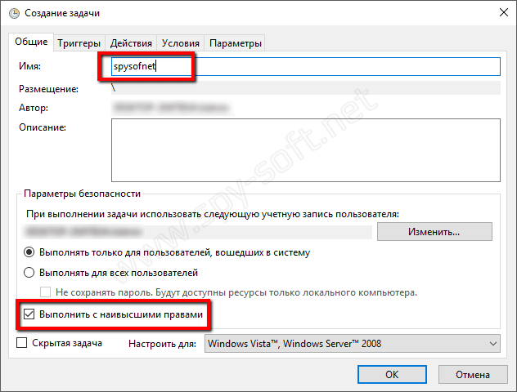Переходим на вкладку «Триггеры» и нажимаем на кнопку «Создать».
В окне создания триггера в выпадающем меню «Начать задачу» выбираем пункт «При событии».
В выпадающем меню «журнал» пункт «Приложение».
В выпадающем меню «Источник» пункт «RasClient».
В выпадающем меню «Код события» вводим код события «20226».
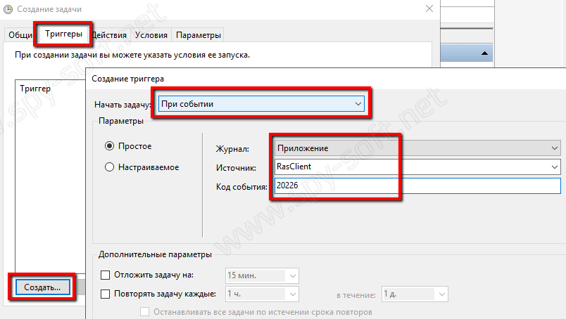Переходим на вкладку «Действия» и нажимаем на кнопку «Создать». В окне «Создание действия» в выпадающем меню «Действие» выбираем пункт «Запуск программы».
В поле «Программа и сценарий» вводим «taskkill.exe».
В поле «Добавить аргументы» вводим «/f /im spysoftnet.exe». Где вместо spysoftnet.exe вводим имя нужного исполняемого файла программы. Например utorrent.exe.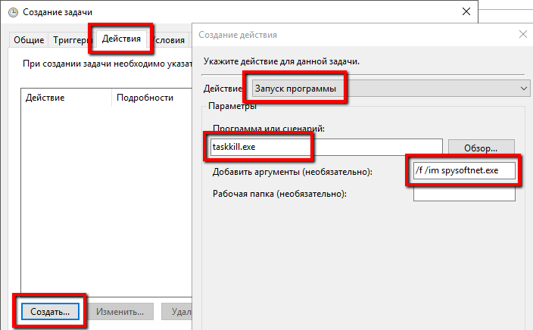
Еще одним вариантом может быть использования команды PowerShell. Этот вариант предлагает не убивать каждый отдельный процесс с помощью «taskkill.exe», а отключать всю сеть в случае неполадки VPN-соединения. Делается это так.
В место «taskkill.exe» в поле «Программа и сценарий» вводим «powershell.exe».
Вместо аргумента «/f /im spysoftnet.exe» вводим аргумент «Get-NetAdapter | Disable-NetAdapter -Confirm:$false».
После такого отключения вернуть сеть в прежнее состояния можно только ручками, с помощью команды «powershell.exe Get-NetAdapter | Enable-NetAdapter -Confirm:$false».
Если вы пользуетесь VPN на ноутбуке, то было бы правильнее в поле «Питание» на вкладке «Условия» убрать галочку с пункта «Запускать только при питании от электросети».
